Gorazd Geč
Srednja šola Ravne
Vremenski portal
Spletna aplikacija

Vsebina
Vsebina 1
Vremenski portal 2
Navodilo 2
Kaj je XML 2
ARSO – vremenski portal 3
Branje xml datoteke 3
Branje xml datotek z ASP.Net tehnologijo 4
Oblikovanje aplikacije 4
Prijavni obrazec 4
Administratorski vmesnik 4
Meritev 5

Vremenski portal
Izdelajte spletno aplikacijo »Vremenski portal« s pomočjo bootstrap ogrodja. Spletna aplikacija naj omogoča prikaz vremenskih podatkov iz samodejnih vremenskih postaj po celi Sloveniji. Podatke o tem objavlja ARSO (Agencija Republike Slovenije za Okolje) na svoji spletni strani. Podatki so objavljeni v obliki xml datoteke.

Navodilo
Izdelajte spletno aplikacijo, ki bo prikazovala vremenske podatke iz posamezne samodejne vremenske postaje:
- temperatura,
- relativna vlažnost,
- hitrost vetra,
- itd.
Na spodnji sliki vidite primer takšne aplikacije:
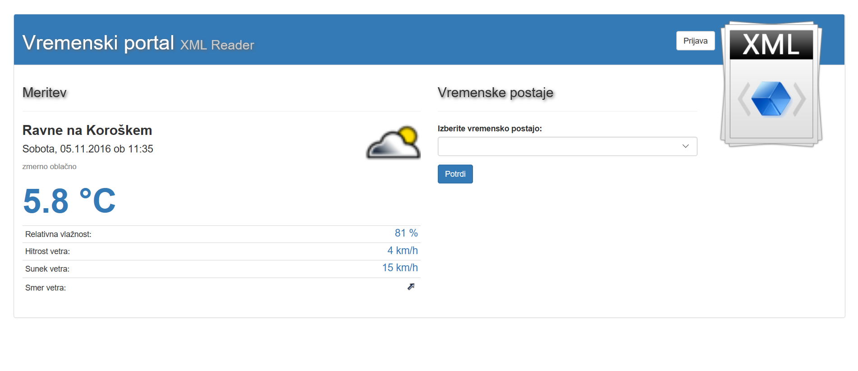
Spletna aplikacija pridobiva podatke iz xml datotek, ki jih ARSO objavlja na svojih straneh. V datotekah so zapisani podatki s samodejnih vremenskih postaj.
Spletna aplikacija torej bere podatke iz določene xml datoteke, ki predstavlja posamezno vremensko postajo in te podatke prikazuje v ustrezni obliki. Podatki o vremenskih postajah so shranjeni v tabeli v podatkovni zbirki. Tabela vsebuje zaporedno številko vremenske postaje, naziv ter url naslov xml datoteke.

Kaj je XML
XML (eXtensible Markup Language) je enostaven, fleksibilen tekstovni format. XML je torej razširjeni označevalni (markup) jezik oz. metajezik, ki omogoča izdelavo novih označevalnih jezikov, prilagojenih specifičnim potrebam.
Za opis informacije uporablja XML t. i. elemente. Vsak element je opremljen z začetno (start tag) in končno oznako (end tag), ki kot oklepaj oklepa njegovo vsebino (npr. <ime>Janez</ime>), razen pri t. i. praznih elementih (empty elements), ki nimajo vsebine (npr. <referenčna-številka></referenčna-številka> ali krajše <referenčna-številka/>). Element ima lahko tudi atribute, ki ga natančneje določajo (npr. <naslov vrsta="stalni">).
Vsak dokument mora vsebovati izhodiščni element (root), ki zajema vse preostale elemente, npr. <naročniki> ... </naročniki>. Tako dobimo t. i. drevesno strukturo dokumenta (podobno kot rodovnik, kjer ima vsak otrok svoje starše), ki jo je mogoče enostavno implementirati z računalniškimi programi.
Primer xml datoteke:
<?xml version="1.0 encoding="windows-1250" ?>
<e-sporočilo datum="26.5.2000">
<pošiljatelj>Peter Novak</pošiljatelj>
<naslovnik>Miha Kovač</naslovnik>
<naslov-sporočila>Zaključno poročilo</naslov-sporočila>
<vsebina> Do četrtka pošlji .... </vsebina>
</e-sporočilo>

ARSO – vremenski portal
Na spletnih straneh ARSO so objavljeni podatki samodejnih vremenskih postaj v obliki xml datotek. Struktura xml datotek je opisana na tej spletni strani:
http://meteo.arso.gov.si/uploads/meteo/help/sl/xml_service.html
Korenski (vrhnji) element je <data> pod katerega spadajo vsi podelementi. Glavni podelement je <metData>, ki vsebuje vse glavne podatke o vremenski postaji in meritvah. Tako je na primer podelement <domain_longTitle> naziv vremenske postaje (kraj).

Branje xml datoteke
Za branje xml datoteke v php jeziku lahko uporabimo funkcijo simplexml_load_file($xml). Funkcija kot parameter prejme ime xml datoteke ($xml) in vrne objekt razreda SimpleXMLElement. Do elementov xml objekta dostopamo z imenom elementa. Primer:
$xml = simplexml_load_file('test.xml');
echo $xml->channel->item->title;
V primeru, da želimo izpisati temperaturo vremenske postaje na Ravnah na Koroškem, zapišemo:
$xml = simplexml_load_file('http://meteo.arso.gov.si/uploads/probase/www/observ/surface/text/sl/observationAms_RAVNE_NA-KOR_latest.xml');
echo $xml->metData->t;
Element <t> vsebuje trenutno temperaturo vremenske postaje, ki je določena z xml datoteko (http://meteo.arso.gov.si/uploads/probase/www/observ/surface/text/sl/observationAms_RAVNE_NA-KOR_latest.xml).
Primer (en del) xml datoteke za Ravne na Koroškem:
<data id="MeteoSI_WebMet_observationAms_xml">
<metData>
<tsUpdated>05.11.2016 17:35 CET</tsUpdated>
<domain_longTitle>Ravne na Koroškem</domain_longTitle>
<t_var_desc>Temperatura</t_var_desc>
<t_var_unit>°C</t_var_unit>
<t>5.9</t>
Kot vidimo je bila temperatura 5.11.2016 ob 17:35 uri enaka 5.9 stopinj Celzija. Na enak način pridobimo ostale podatke, ki nas zanimajo (relativna vlažnost, hitrost vetra, smer vetra, itd.).

Branje xml datotek z ASP.Net tehnologijo
Podobno kot v php-ju lahko naredimo tudi v ASP.Net tehnologiji s programskim jezikom C#. Najprej vključimo ustrezno knjižnico:
using System.Xml;
Nato definiramo nov xml dokument in dostopamo do posameznih elementov dokumenta:
XmlDocument doc = new XmlDocument();
String url_postaje = "http://meteo.arso.gov.si/uploads/probase/www/observ/surface/text/sl/observationAms_RAVNE_NA-KOR_latest.xml";
doc.Load(url_postaje);
XmlNode node;
node = doc.SelectSingleNode("/data/metData/t");
String temperatura = node.InnerText;
V niz temperatura smo zapisali trenutno temperaturo vremenske postaje, ki je določena z nizom url_postaje (v našem primeru Ravne na Koroškem).

Oblikovanje aplikacije

Prijavni obrazec
Aplikacijo oblikujte s pomočjo ogrodja Bootstrap. Za prijavo v aplikacijo uporabite modalno pojavno okno s prijavnim obrazcem (glej sliko spodaj). S prijavo ima uporabnik možnost upravljanja s podatkovno zbirko. Lahko dodaja, spreminja in briše vremenske postaje.
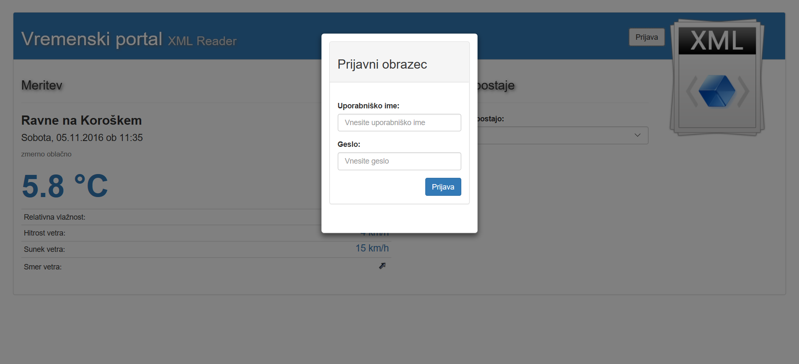

Administratorski vmesnik
Na spodnji sliki je prikazan administratorski vmesnik za upravljanje s podatkovno zbirko. Vmesnik je viden le, če se uporabnik prijavi s pravilnim uporabniškim imenom in geslom (administrator).
Administratorski vmesnik ima na levi strani obrazec za vnos in spreminjanje podatkov o vremenskih postajah, na desni strani pa je prikazana tabela s podatki o vremenskih postajah (zaporedna številka, naziv in url naslov xml datoteke za posamezno vremensko postajo).
V prvem stolpcu tabele sta gumba za spreminjanje in brisanje vremenskih postaj. S klikom na gumb za spreminjanje vremenske postaje se v obrazec na levi strani administratorskega vmesnika vpišejo podatki o vremenski postaji, ki jih lahko spremenimo. Vnesene spremembe potrdimo s klikom na gumb .
Pri kliku na gumb za brisanje se odpre potrditveno okno za brisanje. S potrditvijo brisanje se vremenska postaja izbriše iz tabele. Na spodnji sliki je potrditveno okno za brisanje:
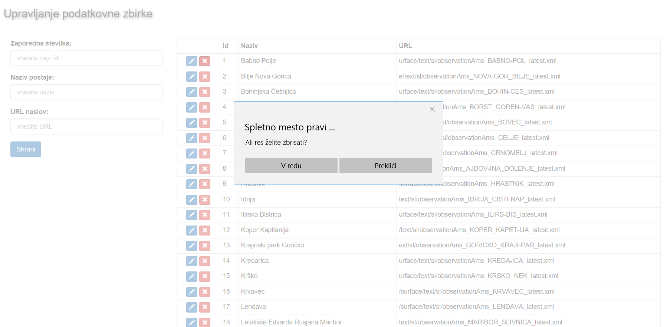

Meritev
Na začetnem zaslonu aplikacije je prikazana zadnja meritev za izbrano vremensko postajo. Vremensko postajo izbiramo v izbirnem meniju na desni strani.
Za izbrano vremensko postajo iz xml datoteke preberemo naslednje podatke:
- temperaturo,
- relativno vlažnost,
- hitrost vetra,
- sunek vetra ter
- smer vetra.
Prav tako preberemo podatke o vremenskih pojavih in jih tudi grafično prikažemo, če obstajajo. V naspotnem primeru prikažemo privzeto sliko z vprašajem (pomeni, da podatki o vremenskih pojavih ne obstajajo ali pa je noč).
Prav tako preberemo datum in čas zadnje meritve. Na spodnji sliki lahko vidimo vse pomembne podatke o izbrani vremenski postaji:
Čas meritve

Podatki vremenske postaje
Vremenski pojav

